Итоги участия МБОУ «Лицей № 56»
в районной комплексной спартакиаде школьников 2019-2020 учебного года

футбол – 11 место
легкоатлетический кросс – 12 место
легкоатлетическое многоборье – 9-10 место
гандбол (юноши) – 2 место
гандбол (девушки) – 5 место
настольный теннис – 14 место
шахматы «Белая Ладья» - 4 место
баскетбол (юноши) – 9-12 место
баскетбол (девушки) – 6 место
волейбол (девушки) – 11 место
волейбол (юноши) – 6 место
веселые старты – 11 место

военно-спортивная игра «Звездочка» - 1 место

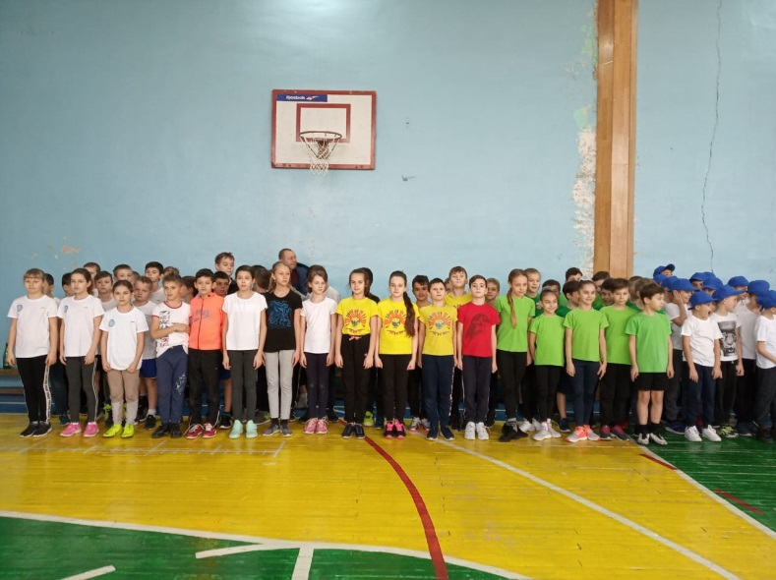

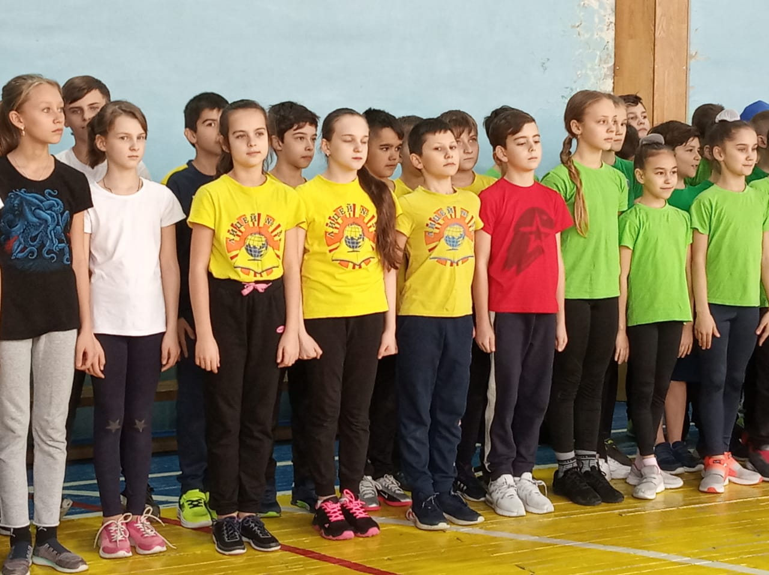

военно-спортивная игра «Зарница» - 10 место
военно-спортивная игра «Орленок» - 5 место
соревнования по стрельбе «Юный стрелок» - 10 место

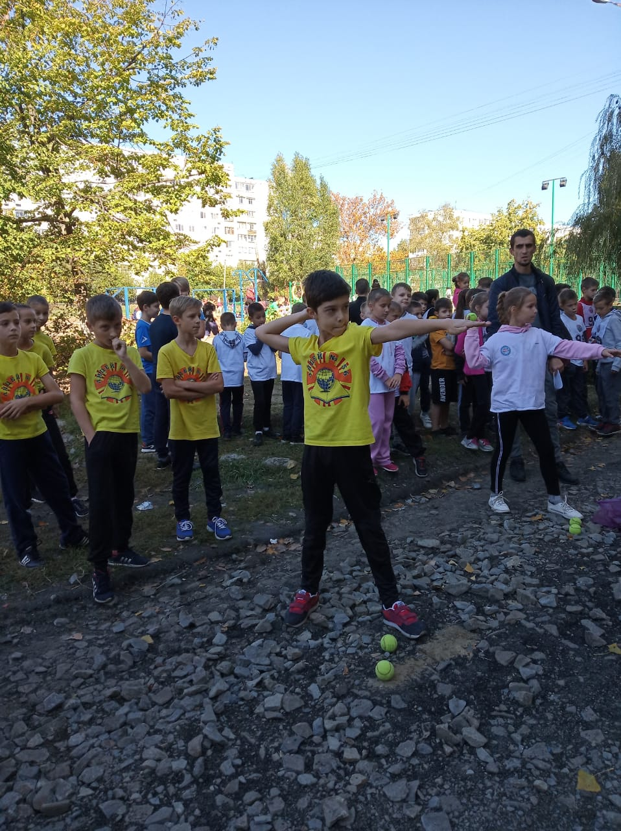

соревнования по стрельбе «Меткий стрелок» - 9 место
«Школа безопасности» младшая группа – 5 место

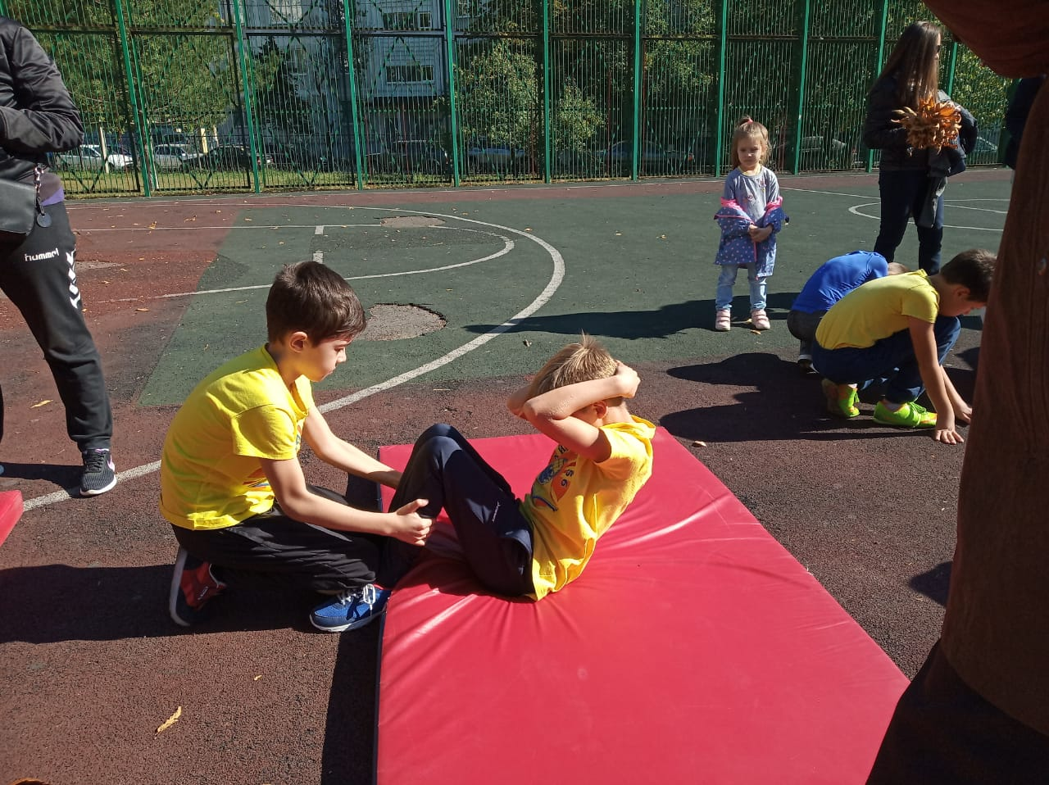

«Школа безопасности» старшая группа – 3 место

Обучающиеся МБОУ «Лицей № 56» приняли участие в турнире «Чудо-шашки».

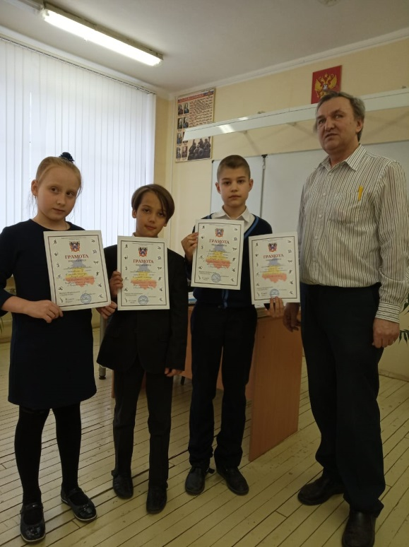

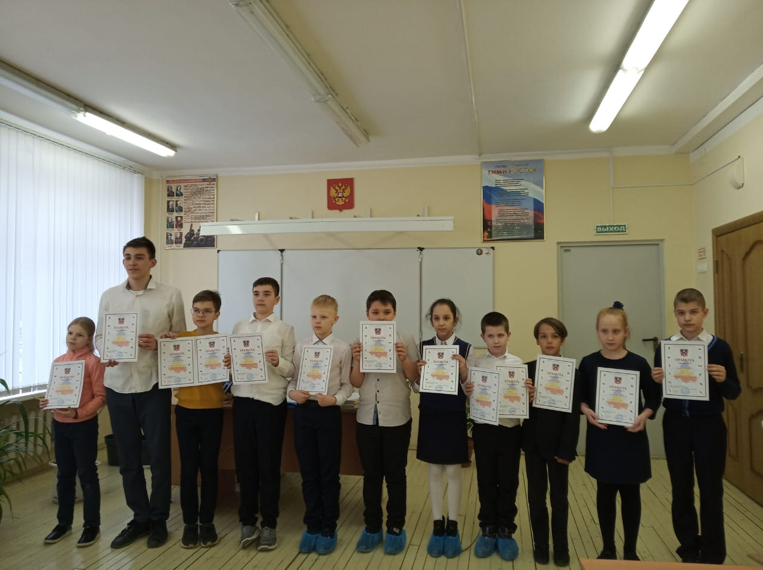

13-14 марта 2020 прошел районный этап Спартакиады школьников Ростовской области -2020 по мини-футболу. Обучающиеся МБОУ «Лицей № 56» заняли 1 место!!! Молодцы ребята!

